
INFORMACJE SYGNALNE

Sytuacja społeczno-gospodarcza
województwa warmińsko-mazurskiego
w sierpniu 2026 r.
28.09.2026 r.
Nr 08/2026
- Przeciętne zatrudnienie w sektorze przedsiębiorstw w sierpniu 2026 r. było takie samo jak przed miesiącem,
i niższe w porównaniu z analogicznym miesiącem ubiegłego roku.
- W końcu sierpnia 2026 r. liczba bezrobotnych zwiększyła się w porównaniu z poprzednim miesiącem,
jak i w porównaniu z sierpniem 2025 r. Stopa bezrobocia rejestrowanego była niższa niż przed miesiącem oraz wyższa niż przed rokiem.
- Przeciętne miesięczne wynagrodzenie brutto w sektorze przedsiębiorstw w sierpniu 2026 r. zmalało w stosunku do poprzedniego miesiąca oraz wzrosło w porównaniu z analogicznym miesiącem ubiegłego roku.
- Ceny towarów i usług konsumpcyjnych w 2 kwartale 2026 r. wzrosły w skali roku.
- Przeciętne ceny pszenicy w skupie były wyższe w skali roku, jak i w skali miesiąca. Przeciętne ceny żyta
w skupie były nieznacznie wyższe w skali roku, natomiast niższe w skali miesiąca. Przeciętne ceny pszenicy na targowiskach i ziemniaków w skupie były niższe w skali roku, jak i w skali miesiąca. Przeciętne ceny mleka
w skupie były niższe w skali roku, natomiast wyższe w skali miesiąca. W skali miesiąca wzrosły ceny w skupie bydła i świń, natomiast w skali roku wzrosły ceny w skupie drobiu.
- Produkcja sprzedana przemysłu zmniejszyła się w porównaniu z rokiem poprzednim. Spadła sprzedaż produkcji budowlano-montażowej.
- Liczba oddanych do użytkowania mieszkań była większa niż w lipcu ub.r. Mieszkania przekazali deweloperzy, inwestorzy indywidualni oraz budownictwo komunalne.
- W porównaniu z sierpniem ub.r. wzrosła sprzedaż detaliczna, jak i hurtowa.

Spis treści
Rynek pracy 5
Wynagrodzenia 9
Ceny 12
Rolnictwo 12
Przemysł i budownictwo 19
Budownictwo mieszkaniowe 21
Rynek wewnętrzny 24
Podmioty gospodarki narodowej 25
Koniunktura gospodarcza 26
Wybrane dane o województwie warmińsko-mazurskim 30

Uwagi ogólne
Prezentowane dane:
- o zatrudnieniu, wynagrodzeniach oraz o produkcji sprzedanej przemysłu i budownictwa, produkcji budowlano-
-montażowej, a także o sprzedaży detalicznej i hurtowej towarów dotyczą podmiotów gospodarczych, w których liczba pracujących przekracza 9 osób; dane uwzględniają zmiany organizacyjne w jednostkach objętych badaniem.
- o sektorze przedsiębiorstw, dotyczą podmiotów prowadzących działalność gospodarczą w zakresie: leśnictwa i pozyskiwania drewna; rybołówstwa w wodach morskich; górnictwa i wydobywania; przetwórstwa przemysłowego; wytwarzania i zaopatrywania w energię elektryczną, gaz, parę wodną, gorącą wodę i powietrze do układów klimatyzacyjnych; dostawy wody; gospodarowania ściekami i odpadami oraz działalności związanej z rekultywacją; budownictwa; handlu hurtowego i detalicznego; naprawy pojazdów samochodowych, włączając motocykle; transportu i gospodarki magazynowej; działalności związanej z zakwaterowaniem i usługami gastronomicznymi; informacji i komunikacji; działalności związanej z obsługą rynku nieruchomości; działalności prawniczej, rachunkowo-księgowej i doradztwa podatkowego, działalności firm centralnych (head offices); doradztwa związanego z zarządzaniem; działalności w zakresie architektury i inżynierii; badań i analiz technicznych; reklamy, badania rynku i opinii publicznej; pozostałej działalności profesjonalnej, naukowej i technicznej; działalności w zakresie usług administrowania i działalności wspierającej; działalności związanej z kulturą, rozrywką i rekreacją; naprawy i konserwacji komputerów i artykułów użytku osobistego i domowego; pozostałej indywidualnej działalności usługowej.
- o cenach detalicznych dotyczą towarów żywnościowych i nieżywnościowych oraz usług, które pochodzą z notowań cen prowadzonych przez ankieterów w wybranych punktach sprzedaży, w wytypowanych rejonach badania cen; ceny żywności notowane są raz w miesiącu z wyjątkiem owoców i warzyw, w zakresie których notowania cen prowadzone są dwa razy w miesiącu.
- o skupie produktów rolnych obejmują skup od producentów z terenu województwa; ceny podano bez podatku VAT.
- o wynikach finansowych przedsiębiorstw oraz nakładach inwestycyjnych dotyczą podmiotów gospodarczych prowadzących księgi rachunkowe (z wyjątkiem przedsiębiorstw rolnictwa, leśnictwa, łowiectwa i rybactwa, działalności finansowej i ubezpieczeniowej oraz szkół wyższych), w których liczba pracujących przekracza 49 osób.
Dane w ujęciu wartościowym wyrażone są w cenach bieżących i stanowią podstawę dla obliczenia wskaźników struktury. Wskaźniki dynamiki zaprezentowano na podstawie wartości w cenach bieżących, z wyjątkiem przemysłu, dla którego wskaźniki dynamiki podano na podstawie wartości w cenach stałych (średnie ceny bieżące 2021 r.).
Liczby względne (wskaźniki, odsetki) wyliczono na podstawie danych bezwzględnych, wyrażonych z większą dokładnością niż podane w tekście i tablicach.
Dane prezentuje się w układzie Polskiej Klasyfikacji Działalności – PKD 2007.

Polska klasyfikacja działalności 2007 (PKD 2007)
Skrót | Pełna nazwa
Sekcje
wytwarzanie i zaopatrywanie w energię elektryczną, gaz, parę wodną i gorącą wodę | wytwarzanie i zaopatrywanie w energię elektryczną, gaz, parę wodną, gorącą wodę i powietrze do układów klimatyzacyjnych.
dostawa wody; gospodarowanie ściekami i odpadami; rekultywacja | dostawa wody; gospodarowanie ściekami i odpadami oraz działalność związana z rekultywacją
handel; naprawa pojazdów samochodowych | handel hurtowy i detaliczny; naprawa pojazdów samochodowych, włączając motocykle
zakwaterowanie i gastronomia | działalność związana z zakwaterowaniem i usługami gastronomicznymi
obsługa rynku nieruchomości | działalność związana z obsługą rynku nieruchomości
administrowanie i działalność wspierająca | działalność w zakresie usług administrowania i działalność wspierająca
Działy
produkcja skór i wyrobów skórzanych | produkcja skór i wyrobów ze skór wyprawionych
produkcja wyrobów z drewna, korka, słomy i wikliny | produkcja wyrobów z drewna oraz korka z wyłączeniem mebli; produkcja wyrobów ze słomy i materiałów używanych do wyplatania
produkcja wyrobów z metali | produkcja metalowych wyrobów gotowych, z wyłączeniem maszyn i urządzeń
produkcja maszyn i urządzeń | produkcja maszyn i urządzeń, gdzie indziej niesklasyfikowana
produkcja pojazdów samochodowych, przyczep i naczep | produkcja pojazdów samochodowych, przyczep i naczep, z wyłączeniem motocykli
budowa budynków | roboty budowlane związane ze wznoszeniem budynków
budowa obiektów inżynierii lądowej i wodnej | roboty związane z budową obiektów inżynierii lądowej i wodnej

Objaśnienia znaków umownych
Kreska (–) | Oznacza, że zjawisko nie wystąpiło.
Kropka (.) | Oznacza zupełny brak informacji, konieczność zachowania tajemnicy statystycznej lub wypełnienie pozycji jest niemożliwe lub niecelowe.
Znak (*) | Oznacza, że dane zostały zmienione w stosunku do już opublikowanych.
Znak (∆) | Oznacza, że nazwy zostały skrócone w stosunku do obowiązującej klasyfikacji.
Dane charakteryzujące województwo warmińsko-mazurskie można również znaleźć w publikacjach statystycznych wydawanych przez US w Olsztynie oraz w publikacjach ogólnopolskich GUS.
Przy publikowaniu danych US prosimy o podanie źródła.

Rynek pracy
W sierpniu 2026 r. w porównaniu z analogicznym miesiącem ub.r. przeciętne zatrudnienie w sektorze przedsiębiorstw zmniejszyło się, przy jednoczesnym wzroście liczby zarejestrowanych bezrobotnych.
Przeciętne zatrudnienie w sektorze przedsiębiorstw w sierpniu 2026 r. ukształtowało się na poziomie 121,1 tys. osób i było niższe o 3,3% niż przed rokiem (przed rokiem spadek o 3,9%).
W porównaniu z sierpniem 2025 r. zatrudnienie zmalało m.in. w budownictwie (o 4,9%), przetwórstwie przemysłowym (o 4,5%), działalności profesjonalnej, naukowej i technicznej (o 2,7%), handlu, naprawie pojazdów samochodowych (o 2,6%) oraz administrowaniu i działalności wspierającej (o 1,5%), wzrosło natomiast w informacji i komunikacji (o 12,6%) oraz obsłudze rynku nieruchomości (o 3,6%).
Tablica 1. Przeciętne zatrudnienie w sektorze przedsiębiorstw
Wyszczególnienie | 08 2026 |  | 01–08 2026
Wyszczególnienie | w tys. | 08 2025=100 | w tys. | 01–08 2025=100
Ogółem | 121,1 | 96,7 | 121,9 | 96,6
w tym:
Przemysł | 70,6 | 95,7 | 71,5 | 96,2
w tym przetwórstwo przemysłowe | 62,7 | 95,5 | 63,5 | 96,0
Budownictwo | 8,6 | 95,1 | 8,8 | 93,8
Handel; naprawa pojazdów samochodowych | 17,2 | 97,4 | 17,2 | 97,1
Transport i gospodarka magazynowa | 5,9 | 99,4 | 5,9 | 98,4
Zakwaterowanie i gastronomia | 3,8 | 100,9 | 3,6 | 102,0
Informacja i komunikacja | 1,0 | 112,6 | 0,9 | 106,5
Obsługa rynku nieruchomości | 1,9 | 103,6 | 1,9 | 103,9
Działalność profesjonalna, naukowa  i technicznaª | 2,2 | 97,3 | 2,2 | 97,7
Administrowanie i działalność wspierająca | 4,4 | 98,5 | 4,4 | 93,4
a Nie obejmuje działów: Badania naukowe i prace rozwojowe oraz Działalność weterynaryjna.
W porównaniu z lipcem 2026 r. przeciętne zatrudnienie w sektorze przedsiębiorstw nie zmieniło się. Wzrost odnotowano m.in. w zakwaterowaniu i gastronomii (o 3,0%), informacji i komunikacji (o 2,2%) oraz administrowaniu i działalności wspierającej (o 1,1%). Spadek wystąpił m.in. w obsłudze rynku nieruchomości (o 1,6%) oraz budownictwie (o 0,3%).

W okresie styczeń–sierpień 2026 r. przeciętne zatrudnienie w sektorze przedsiębiorstw ukształtowało się na poziomie
121,9 tys. osób i zmalało w porównaniu do analogicznego okresu 2024 r. (o 3,4%). W skali roku zmalało zatrudnienie m.in. w administrowaniu i działalności wspierającej (o 6,6%), budownictwie (o 6,2%), przetwórstwie przemysłowym (o 4,0%) oraz działalności profesjonalnej, naukowej i technicznej (o 2,3%). Wzrosło natomiast w informacji i komunikacji (o 6,5%), obsłudze rynku nieruchomości (o 3,9%) oraz zakwaterowaniu i gastronomii (o 2,0%).
Wykres 1. Dynamika przeciętnego zatrudnienia w sektorze przedsiębiorstw
(przeciętna miesięczna 2021=100)
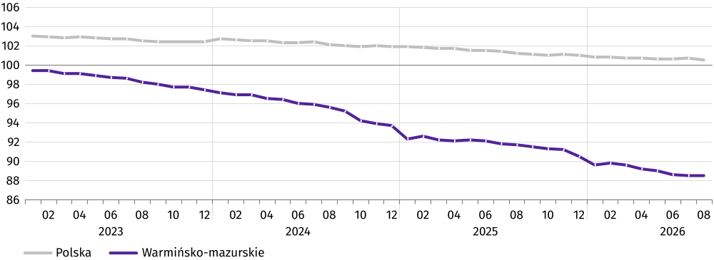
W końcu sierpnia 2026 r. liczba bezrobotnych zarejestrowanych w urzędach pracy wyniosła 43,1 tys. osób i była wyższa
o 23 osoby (o 0,1%) niż w poprzednim miesiącu oraz wyższa o 3,1 tys. (o 7,7%) niż w sierpniu 2025 r. Kobiety stanowiły 49,1% ogółu zarejestrowanych bezrobotnych (przed rokiem 50,5%).
Tablica 2. Liczba bezrobotnych i stopa bezrobocia
Wyszczególnienie | 08 2025 | 2026
Wyszczególnienie | 08 2025 | 07 | 08
Bezrobotni zarejestrowani (stan w końcu miesiąca) w tys. | 40,0 | 43,0 | 43,1
Bezrobotni nowo zarejestrowani (w ciągu miesiąca) w tys. | 4,4 | 4,6 | 4,1
Bezrobotni wyrejestrowani (w ciągu miesiąca) w tys. | 3,5 | 4,5 | 4,0
Stopa bezrobocia rejestrowanego (stan w końcu miesiąca) w % | 8,6 | 9,3 | 9,2

Wykres 2. Stopa bezrobocia rejestrowanego
Stan w końcu miesiąca
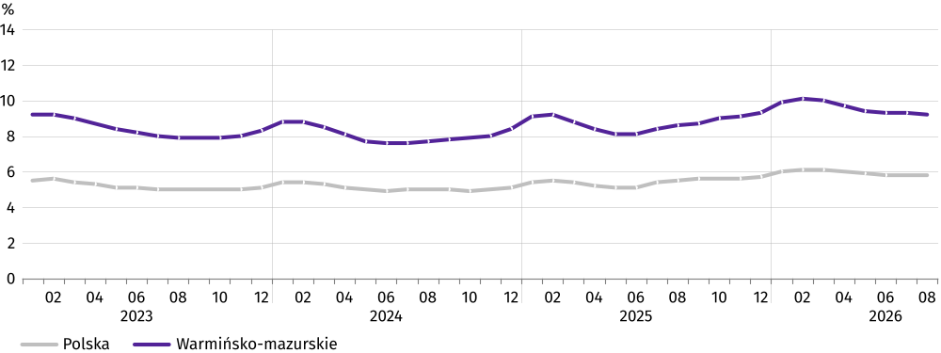
W sierpniu 2026 r. stopa bezrobocia rejestrowanego ukształtowała się na poziomie 9,2% i była niższa niż przed miesiącem (o 0,1 p. proc.) i wyższa niż przed rokiem (o 0,6 p. proc.). Stopa bezrobocia w województwie była najwyższa
w kraju.
Do powiatów o najwyższej stopie bezrobocia należały: bartoszycki (17,2%, wobec 16,4% w sierpniu ub.r.), kętrzyński (16,1%, wobec odpowiednio 16,5%) i braniewski (15,6%, wobec odpowiednio 14,7%), a o najniższej – Olsztyn (3,0%, wobec odpowiednio 2,5%).
Mapa 1. Stopa bezrobocia rejestrowanego według powiatów w 2026 r.
Stan w końcu sierpnia
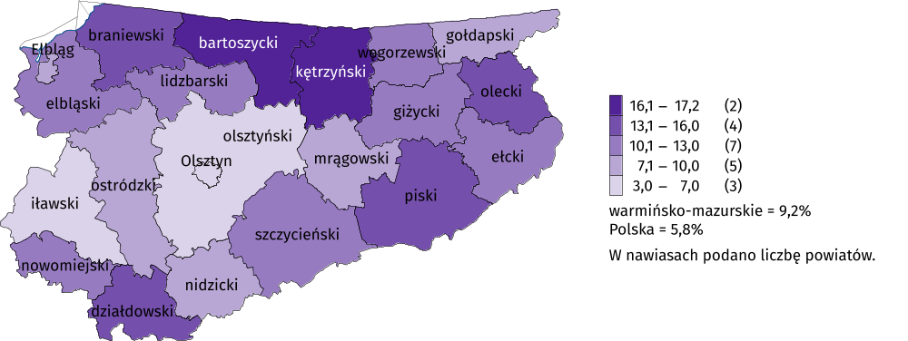
W sierpniu 2026 r. w urzędach pracy zarejestrowano 4,1 tys. osób bezrobotnych, tj. o 11,7% mniej niż przed miesiącem i o 8,8% mniej niż przed rokiem. Udział osób rejestrujących się po raz kolejny w liczbie osób nowo zarejestrowanych ogółem był niższy niż przed rokiem o 2,8 p. proc. i wyniósł 75,6%. Udział osób dotychczas niepracujących był także niższy niż przed rokiem (o 1,2 p. proc.) i wyniósł 11,9%.

Stopa napływu bezrobotnych do urzędów pracy (tj. stosunek nowo zarejestrowanych do liczby aktywnych zawodowo) wyniosła 0,9.
W sierpniu 2026 r. z ewidencji bezrobotnych wyrejestrowano 4,0 tys. osób, tj. mniej o 11,2% niż przed miesiącem i o 16,1% więcej niż przed rokiem. Z tytułu podjęcia pracy (głównej przyczyny wyrejestrowania) z rejestru bezrobotnych wyłączono 2,3 tys. osób (przed rokiem 2,4 tys.). Udział tej kategorii osób w ogólnej liczbie wyrejestrowanych zmalał w stosunku do analogicznego miesiąca 2025 r. (o 11,7 p. proc. do 57,8%). Zmalał także udział osób, które dobrowolnie zrezygnowały ze statusu osoby bezrobotnej (o 1,2 p. proc. do 8,0%) oraz udział osób, które rozpoczęły szkolenie lub staż
u pracodawcy (o 1,3 p. proc. do 2,8%).
W końcu sierpnia 2026 r. bez prawa do zasiłku pozostawało 37,2 tys. bezrobotnych, a ich udział w liczbie bezrobotnych ogółem w porównaniu z rokiem ubiegłym był wyższy (o 4,9 p. proc. do 86,5%).
Bezrobotni, którym przysługuje pierwszeństwo do udziału w formach pomocy w końcu sierpnia 2026 r. stanowili 88,1% ogółu bezrobotnych. Do tej grupy bezrobotnych zaliczane są m.in. osoby długotrwale bezrobotne, których udział w liczbie zarejestrowanych ogółem zwiększył się w skali roku (o 4,2 p. proc. do 50,5%). Zwiększył się także udział osób bez kwalifikacji zawodowych (o 2,1 p. proc. do 36,5%). Zmalał natomiast udział osób niepełnosprawnych (o 0,4 p. proc. do 5,9%) oraz osób do 25 roku życia (o 0,2 p. proc. do 13,3%). Udział osób po 50 roku życia był taki sam jak przed rokiem (27,3%).
W porównaniu z sierpniem 2025 r. wzrosła liczba osób długotrwale bezrobotnych (o 17,5%), osób bez kwalifikacji zawodowych (o 14,2%), osób po 50 roku życia (o 7,8%), osób do 25 roku życia (o 6,1%) oraz osób niepełnosprawnych
(o 2,1%).
Tablica 3. Wybrane kategorie bezrobotnych
Wyszczególnienie | 08 2025 | 2026
Wyszczególnienie | 08 2025 | 07 | 08
Wyszczególnienie | w % ogółem
Do 30 roku życia | 24,3 | 23,7 | 23,8
w tym do 25 roku życia | 13,5 | 13,2 | 13,3
Powyżej 50 roku życia | 27,3 | 27,4 | 27,3
Długotrwale bezrobotniª | 46,3 | 50,1 | 50,5
Niepełnosprawni | 6,3 | 6,0 | 5,9
Posiadający Kartę Dużej Rodziny | . | 7,3 | 7,5
Samotnie wychowujący co najmniej jedno dziecko | . | 10,1 | 10,0
a Do długotrwale bezrobotnych zalicza się osoby pozostające w rejestrze powiatowego urzędu pracy łącznie przez okres ponad 12 miesięcy w okresie ostatnich 2 lat, z wyłączeniem okresów odbywania stażu i przygotowania zawodowego dorosłych.
W sierpniu 2026 r. do urzędów pracy zgłoszono 1,6 tys. ofert pracy, tj. mniej o 0,2 tys. ofert niż przed miesiącem i o 40 ofert więcej niż przed rokiem. W końcu miesiąca na 1 ofertę pracy przypadało 21 bezrobotnych (przed miesiącem 19, przed rokiem 23).
Wykres 3. Bezrobotni na 1 ofertę pracyª
Stan w końcu miesiąca
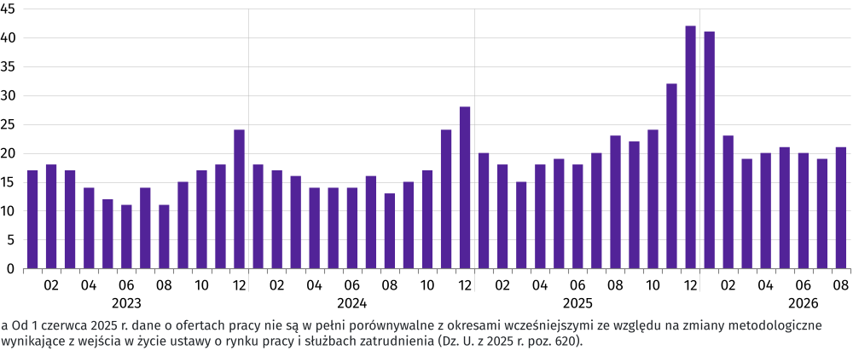
Z danych urzędów pracy wynika, że na koniec sierpnia 2026 r. w województwie 6 zakładów pracy zapowiedziało zwolnienie w najbliższym czasie 742 pracowników (przed rokiem odpowiednio 2 zakłady, 78 pracowników).

Wynagrodzenia
W sierpniu 2026 r. przeciętne miesięczne wynagrodzenie brutto w sektorze przedsiębiorstw wyniosło 7 742,63 zł i było
o 4,9% wyższe niż w analogicznym okresie ub.r. (przed rokiem wzrost o 7,1%).
W porównaniu z sierpniem 2025 r. wzrost przeciętnych wynagrodzeń odnotowano w większości sekcji, m.in.
w transporcie i gospodarce magazynowej (o 21,0%), obsłudze rynku nieruchomości (o 10,4%), handlu, naprawie pojazdów samochodowych (o 6,4%) oraz przetwórstwie przemysłowym (o 6,1%). Spadek natomiast wystąpił w informacji
i komunikacji (o 13,9%), budownictwie (o 1,9%) oraz administrowaniu i działalności wspierającej (o 1,7%).

Tablica 4. Przeciętne miesięczne wynagrodzenia brutto w sektorze przedsiębiorstw
Wyszczególnienie | 08 2026 |  | 01–08 2026
Wyszczególnienie | w tys. | 08 2025=100 | w tys. | 01–08 2025=100
Ogółem | 7 742,63 | 104,9 | 7 769,93 | 106,6
w tym:
Przemysł | 7 954,84 | 106,2 | 8 019,43 | 107,0
w tym przetwórstwo przemysłowe | 7 953,12 | 106,1 | 8 013,94 | 106,8
Budownictwo | 7 475,21 | 98,1 | 7 367,63 | 98,8
Handel; naprawa pojazdów samochodowych | 7 219,63 | 106,4 | 7 045,52 | 107,4
Transport i gospodarka magazynowa | 7 906,44 | 121,0 | 7 738,81 | 118,6
Zakwaterowanie i gastronomia | 6 543,56 | 104,1 | 6 337,52 | 103,0
Informacja i komunikacja | 8 996,09 | 86,1 | 9 652,92 | 101,3
Obsługa rynku nieruchomości | 8 101,41 | 110,4 | 8 412,01 | 114,8
Działalność profesjonalna, naukowa  i technicznaª | 7 990,05 | 94,1 | 8 233,10 | 103,0
Administrowanie i działalność wspierająca | 5 762,58 | 98,3 | 5 853,60 | 105,9
a Nie obejmuje działów: Badania naukowe i prace rozwojowe oraz Działalność weterynaryjna.
W porównaniu z lipcem 2026 r. przeciętne miesięczne wynagrodzenie brutto zmniejszyło się. Spadek wystąpił m.in.
w działalności profesjonalnej, naukowej i technicznej (o 10,2%), informacji i komunikacji (o 8,3%), budownictwie (o 5,8%) oraz obsłudze rynku nieruchomości (o 4,2%). Wzrost natomiast wystąpił m.in. w zakwaterowaniu i gastronomii (o 1,4%).

Wykres 4. Odchylenia względne przeciętnych miesięcznych wynagrodzeń brutto w wybranych sekcjach PKD
od przeciętnego wynagrodzenia w województwie w sierpniu 2026 r.
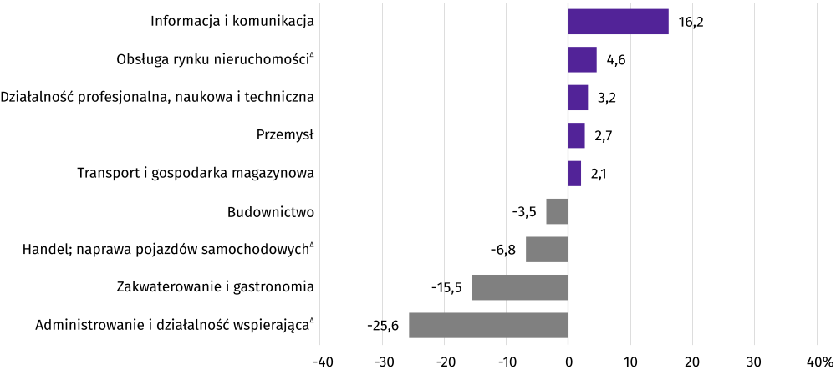
W sierpniu 2026 r. wyższe wynagrodzenia w odniesieniu do przeciętnego w sektorze przedsiębiorstw otrzymali zatrudnieni m.in. w informacji i komunikacji (o 16,2%) oraz obsłudze rynku nieruchomości (o 4,6%).
W okresie styczeń–sierpień 2026 r. przeciętne miesięczne wynagrodzenie brutto w sektorze przedsiębiorstw ukształtowało się na poziomie 7 769,93 zł, tj. o 6,6% wyższym od notowanego w analogicznym okresie 2025 r. W skali roku wynagrodzenia wzrosły m.in. w transporcie i gospodarce magazynowej (o 18,6%), obsłudze rynku nieruchomości (o 14,8%), handlu, naprawie pojazdów samochodowych (o 7,4%) oraz przetwórstwie przemysłowym (o 6,8%). Spadek wynagrodzeń odnotowano w budownictwie (o 1,2%).
Wykres 5. Dynamika przeciętnego miesięcznego wynagrodzenia brutto w sektorze przedsiębiorstw
(przeciętna miesięczna 2021=100)
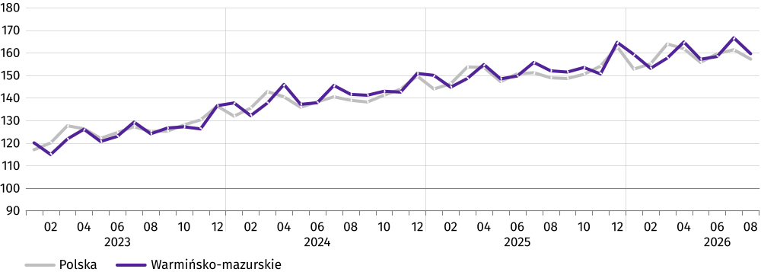

Ceny
W 2 kwartale 2026 r. ceny towarów i usług konsumpcyjnych w skali roku w województwie warmińsko-mazurskim wzrosły (o 2,4%, w ubiegłym roku o 4,1%). Najbardziej wzrosły ceny w grupie edukacja (o 6,4%), napoje alkoholowe i wyroby tytoniowe (o 5,4%), transport (o 5,1%) oraz rekreacja i kultura (o 5,1%). Spadły ceny w grupie oraz odzież i obuwie
(o 6,7%). Tempo wzrostu cen towarów i usług konsumpcyjnych w skali roku niższe niż w kraju (o 0,5 p.proc.).
Tablica 5. Wskaźnik cen towarów i usług konsumpcyjnych w województwie warmińsko-mazurskim
Wyszczególnienie | 2025 |  | 2026*
Wyszczególnienie | 1 kw. | 2 kw. | 1 kw. | 2 kw.
Wyszczególnienie | analogiczny okres roku poprzedniego=100
Ogółem | 104,3 | 104,1 | 102,5 | 102,4
Żywność i napoje bezalkoholowe | 105,1 | 104,8 | 102,3 | 100,2
Napoje alkoholowe i wyroby tytoniowe | 106,0 | 105,8 | 105,4 | 105,4
Odzież i obuwie | 98,1 | 98,1 | 95,8 | 93,3
Mieszkanie | 106,2 | 107,1 | 103,1 | 103,3
Zdrowie | 105,9 | 105,6 | 104,7 | 104,5
Transport | 98,1 | 93,4 | 98,0 | 105,2
Rekreacja i kultura | 104,9 | 103,9 | 103,9 | 105,1
Edukacja | 110,7 | 109,8 | 105,7 | 106,4

*Począwszy od danych za 2026 rok, wskaźnik CPI jest liczony zgodnie z nową, międzynarodową klasyfikacją COICOP 2018.

Rolnictwo
W sierpniu 2026 r. dostawy zbóż do skupu były większe niż przed miesiącem, jak i przed rokiem. Przeciętne ceny pszenicy w skupie były wyższe w skali roku, jak i w skali miesiąca. Przeciętne ceny żyta w skupie były nieznacznie wyższe w skali roku, natomiast niższe w skali miesiąca. Przeciętne ceny pszenicy na targowiskach i ziemniaków w skupie były niższe
w skali roku, jak i w skali miesiąca. W skali roku, jak i miesiąca zmalała podaż wszystkich gatunków żywca rzeźnego
i mleka. Przeciętne ceny mleka w skupie były niższe w skali roku, natomiast wyższe w skali miesiąca. W skali miesiąca wzrosły ceny w skupie bydła i świń, natomiast w skali roku wzrosły ceny w skupie drobiu.
W sierpniu 2026 r. średnia temperatura powietrza na obszarze województwa warmińsko-mazurskiego wyniosła 17,9°C
i była równa średniej z lat 1991–2020, przy czym maksymalna temperatura wyniosła 32,6°C (Olsztyn), a minimalna 7,8°C (Olsztyn). Średnia suma opadów atmosferycznych (102,5 mm) stanowiła 147% normy z wielolecia. Liczba dni z opadami wyniosła 12, bez względu na region.
Zmienne warunki pogodowe w sierpniu br. utrudniały sprawne przeprowadzenie żniw. Występowała umiarkowanie ciepła pogoda, z okresowymi falami upałów i opadami deszczu. Najcieplejsze okresy wystąpiły na początku sierpnia oraz
w drugiej połowie miesiąca, kiedy temperatury sięgały 30°C. W pierwszej dekadzie miesiąca wystąpiły intensywne opady deszczu, połączone z silnym wiatrem, burzami, a lokalnie opadami gradu. Przez większość czasu dominowało zachmurzenie umiarkowane. Deszcze miały charakter przelotny, choć w drugiej połowie miesiąca lokalnie pojawiły się ponowne fronty burzowe. Pogoda taka nie sprzyjała prowadzeniu żniw, a przedłużające się żniwa opóźniały inne prace polowe.
Tablica 6. Skup zbóżª
Wyszczególnienie | 07–08 2026 |  | 08 2026
Wyszczególnienie | w tys. t | 07–08 2025=100 | w tys. t | 08 2025=100 | 07 2026=100
Ziarno zbóż podstawowych^{b} | 195,3 | 121,2 | 161,8 | 117,3 | 483,3
w tym:
pszenica | 150,6 | 125,8 | 126,5 | 127,6 | 525,9
żyto | 6,0 | 62,4 | 5,0 | 54,6 | 524,9
a Bez skupu realizowanego przez osoby fizyczne. b Obejmuje: pszenicę, żyto, jęczmień, owies i pszenżyto; łącznie z mieszankami zbożowymi, bez ziarna siewnego.
W okresie lipiec–sierpień 2026 r. skup zbóż podstawowych (z mieszankami zbożowymi, bez ziarna siewnego) był większy o ponad ⅕ niż w tym samym okresie poprzedniego roku (tj. o 21,2%). Większy był skup pszenicy (o ¼), natomiast mniejszy skup żyta (o ponad ⅓). Ze względu na okres żniw, w sierpniu 2026 r. dostawy zbóż do skupu były znacznie większe niż przed miesiącem – łącznie skupiono 161,8 tys. t zbóż, tj. prawie 5-krotnie więcej niż w lipcu br. i o 17,3% więcej niż
w sierpniu 2025 r.

Tablica 7. Skup podstawowych produktów zwierzęcychª
Wyszczególnienie | 01–08 206 |  | 08 2026
Wyszczególnienie | w tys. t | 01–08 2025=100 | w tys. t | 08 2025=100 | 07 2026=100
Żywiec rzeźny^{b} | 257,5 | 97,2 | 26,6 | 84,1 | 89,2
w tym:
bydło (bez cieląt) | 19,0 | 83,4 | 2,0 | 94,5 | 92,1
świnie | 79,8 | 91,9 | 6,9 | 84,7 | 93,8
drób | 158,6 | 102,2 | 17,7 | 82,9 | 87,4
Mleko^{c} | 631,2 | 99,7 | 82,8 | 97,7 | 98,6
a Bez skupu realizowanego przez osoby fizyczne. b Obejmuje bydło, cielęta, świnie, owce, konie i drób; w wadze żywej. c W milionach litrów.
Od początku br. skup żywca rzeźnego (w wadze żywej) był mniejszy o 2,8% niż w tym samym okresie ub.r. Odnotowano spadek skupu bydła (o 16,6%) oraz świń (o 8,1%), natomiast wzrost skupu drobiu (o 2,2%). W sierpniu br. producenci
z województwa warmińsko-mazurskiego dostarczyli do skupu 26,6 tys. t żywca rzeźnego (w wadze żywej), tj. o 15,9% mniej niż przed rokiem i o 10,8% mniej niż przed miesiącem. W skali roku, jak i miesiąca odnotowano spadek skupu wszystkich gatunków żywca rzeźnego.

Tablica 8. Przeciętne ceny podstawowych produktów rolnych
Wyszczególnienie | Ceny w skupie |  |  |  |  | Ceny na targowiskach
Wyszczególnienie | 08 2026 |  |  | 01–08 2026 |  | 08 2026 |  |  | 01–08 2026
Wyszczególnienie | zł | 08 2025=100 | 07 2026=100 | zł | 01–08 2025=100 | zł | 08 2025=100 | 07 2026=100 | zł | 01–08 2025=100
Ziarno zbóżª za 1 dt:
pszenica | 85,28 | 111,0 | 102,0 | 80,61 | 93,7 | 114,29 | 97,7 | 98,0 | 117,06 | 97,2
żyto | 60,46 | 100,4 | 96,9 | 64,41 | 92,7 | – | . | . | 93,75 | 102,6
Ziemniaki^{b} za 1 dt | 35,48 | 68,6 | 31,3 | 117,54 | 53,5 | 210,22 | 100,1 | . | 189,87 | 92,0
Żywiec rzeźny za 1 kg wagi żywej:
w tym:
bydło (bez cieląt) | 12,24 | 85,9 | 177,9 | 12,27 | 96,0 | – | . | . | – | .
świnie | 5,85 | 86,1 | 110,6 | 5,34 | 82,6 | – | . | . | – | .
drób | 8,40 | 101,4 | 99,2 | 8,25 | 104,9 | – | . | . | – | .
Mleko za 1 hl | 174,83 | 76,7 | 102,7 | 178,80 | 78,1 | – | . | . | – | .
a W skupie bez ziarna siewnego. b Na targowiskach – jadalne.
W sierpniu br., przy wzroście podaży, producenci z województwa warmińsko-mazurskiego uzyskiwali wyższe niż przed miesiącem ceny za dostarczoną do skupu pszenicę (o 2,0%), natomiast niższe ceny za dostarczone do skupu żyto (o 3,1%). Od sierpnia 2025 r. do lipca 2026 r. utrzymywała się tendencja spadkowa cen skupu pszenicy w porównaniu
z analogicznym miesiącem wcześniejszego roku, natomiast w sierpniu br. odnotowano odwrotną tendencję, tj. wzrost cen skupu pszenicy w porównaniu z analogicznym miesiącem roku wcześniejszego. Na targowiskach cena pszenicy była niższa niż przed miesiącem (o 2,0%), natomiast żyto nie było notowane na targowiskach w sierpniu br. Średnia cena pszenicy w skupie była wyższa w skali roku o 11,0%, natomiast pszenicy na targowiskach niższa o 2,3%. Średnia cena żyta w skupie była nieznacznie wyższa w skali roku (o 0,4%).
W sierpniu br. ceny w skupie ziemniaków zmalały w skali roku, jak i w skali miesiąca. Średnio za 1 dt ziemniaków płacono 35,48 zł, tj. o ponad ⅔ mniej niż miesiąc wcześniej (tj. o 68,7%) i o prawie ⅓ mniej niż rok wcześniej (tj. o 31,4%). Na targowiskach w sierpniu 2026 r. przeciętna cena ziemniaków jadalnych wyniosła 210,22 zł/dt. W ujęciu rocznym cena ta wzrosła nieznacznie (tj. o 0,1%).

Wykres 6. Przeciętne ceny skupu zbóż i targowiskowe ceny ziemniaków
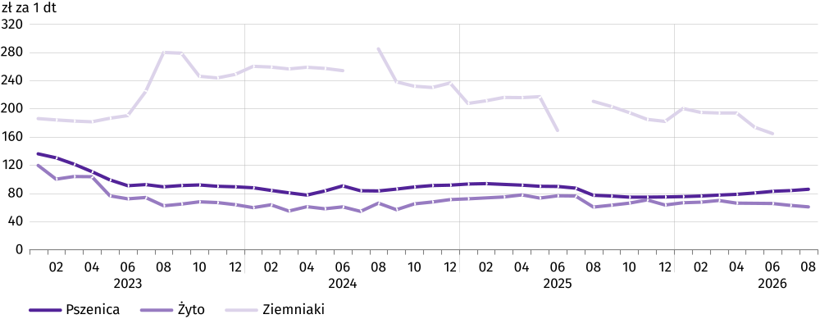
W sierpniu 2026 r. za 1 kg żywca wieprzowego w skupie płacono 5,85 zł. Cena ta była wyższa niż miesiąc wcześniej
(o 10,6%). W ujęciu rocznym przeciętne ceny żywca wieprzowego w skupie były niższe o 13,9%. Obserwowany w sierpniu
br. wzrost cen żywca wieprzowego w skupie przy jednoczesnym spadku cen targowiskowych jęczmienia spowodował poprawę rentowności produkcji żywca wieprzowego. Cena 1 kg żywca wieprzowego w skupie w sierpniu br. równoważyła wartość 5,2 kg jęczmienia na targowiskach (przed miesiącem wskaźnik ten wyniósł 4,6).
Tablica 9. Pogłowie świń według stanu w czerwcu 2026 r.
Wyszczególnienie | W sztukach | W odsetkach | 06 2025=100
Ogółem | 544 253 | 100,0 | 102,6
Prosięta o wadze do 20 kg | 127 272 | 23,5 | 107,3
Warchlaki o wadze od 20 kg do 50 kg | 163 728 | 30,1 | 113,3
Świnie o wadze 50 kg i więcej:
na ubój | 216 386 | 39,8 | 93,6
na chów | 36 867 | 6,8 | 101,2
w tym lochy | 36 180 | 6,6 | 100,9
w tym prośne | 25 457 | 4,7 | 96,4
Wyniki reprezentacyjnego badania świń przeprowadzonego w czerwcu 2026 r. wskazały na zwiększenie pogłowia
w porównaniu z czerwcem 2025 r. Było to wynikiem wzrostu liczebności stada warchlaków, prosiąt i świń przeznaczonych na chów. W czerwcu 2026 r. pogłowie świń liczyło 544,3 tys. sztuk i było o 2,6% większe niż w czerwcu 2025 r., natomiast
o 1,7% mniejsze niż w grudniu 2025 r. Pogłowie loch na chów, którego wielkość świadczy o nastawieniach produkcyjnych w chowie świń i jednocześnie określa aktualne możliwości reprodukcyjne stada, wykazało niewielką tendencję wzrostową. W skali roku liczba loch wzrosła o 0,9%, natomiast pogłowie loch prośnych zmniejszyło się o 3,6%.
W porównaniu z wynikami badania z grudnia 2025 r. odnotowano utrzymanie zbliżonej liczby loch ogółem, natomiast zmniejszenie stada loch prośnych o 1,6%. Pogłowie grup decydujących o wielkości produkcji, tj. warchlaków i świń
o wadze 50 kg i więcej z przeznaczeniem na ubój (tuczników) w ujęciu rocznym zwiększyło się łącznie o 1,2%, natomiast
w porównaniu z grudniem 2025 r. zmniejszyło się o 2,2%. Rozpatrując te grupy oddzielnie można stwierdzić, że
w porównaniu z wynikami badań przeprowadzonych w omawianych okresach, pogłowie warchlaków zwiększyło się
o 13,3% w ujęciu rocznym i w porównaniu z poprzednim badaniem zwiększyło się o 19,6%. Pogłowie tuczników zmniejszyło się natomiast o 6,4% w skali roku i w porównaniu z grudniem 2025 r. zmniejszyło się o 14,1%. Stado prosiąt liczyło 127,3 tys. sztuk, tj. o 7,3% więcej niż w czerwcu 2025 r., natomiast nieznacznie mniej niż w poprzednim badaniu
(tj. o 0,5%).
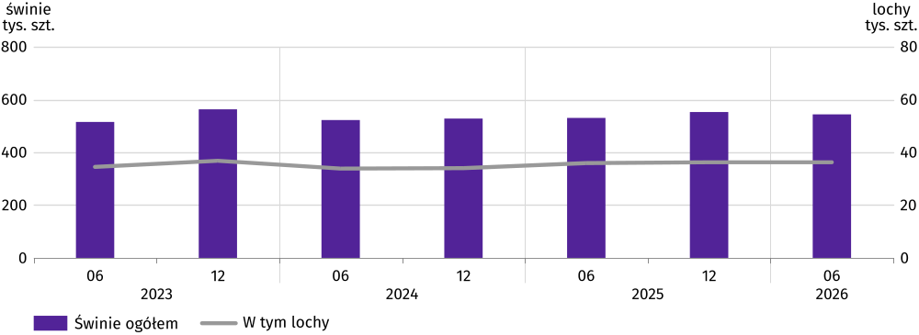
Wykres 7. Pogłowie świń
Stan w miesiącu
Podaż żywca drobiowego w skupie w sierpniu br. ukształtowała się na niższym poziomie niż przed miesiącem, jak i przed rokiem. Przeciętna cena skupu drobiu rzeźnego, osiągając poziom 8,40 zł za 1 kg, wzrosła o 1,4% w porównaniu z rokiem wcześniejszym, natomiast zmalała nieznacznie w odniesieniu do lipca 2026 r. (tj. o 0,8%).
Wykres 8. Przeciętne ceny skupu żywca i mleka
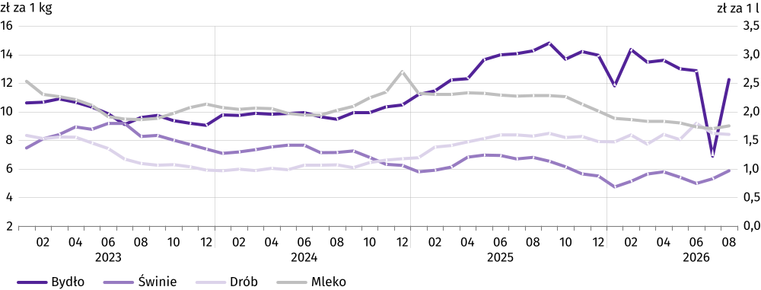
Od początku br. skup mleka wyniósł 631,2 mln l i był nieznacznie mniejszy (tj. o 0,3%) niż w analogicznym okresie ub.r. Średnia cena tego surowca ukształtowała się na poziomie 178,80 zł za 100 l, tj. o ponad ⅕ niższym niż przed rokiem
(o 21,9%). W sierpniu 2026 r. dostawy mleka do skupu były o 2,3% mniejsze w ujęciu rocznym i o 1,4% mniejsze w ujęciu miesięcznym. Za 100 l mleka płacono średnio 174,83 zł, tj. o 2,7% więcej w ujęciu miesięcznym, natomiast o prawie
¼ mniej w ujęciu rocznym (tj. o 23,3%).
W sierpniu 2026 r. przeciętna cena skupu żywca wołowego, osiągając poziom 12,24 zł za 1 kg, wzrosła o ponad ¾
(tj. o 77,9%) w porównaniu z lipcem br., natomiast zmalała o 14,1% w porównaniu z sierpniem 2025 r.
Tablica 10. Pogłowie bydła według stanu w czerwcu 2026 r.ª
Wyszczególnienie | W sztukach | W odsetkach | 06 2025=100
Ogółem | 454 178 | 100,0 | 100,6
Cielęta w wieku poniżej 1 roku | 155 308 | 34,2 | 123,2
Młode bydło w wieku 1–2 lat | 83 440 | 18,4 | 88,5
Bydło w wieku 2 lat i więcej | 215 430 | 47,4 | 93,3
w tym krowy | 182 520 | 40,2 | 98,6
a Dane z systemu Identyfikacji i Rejestracji Zwierząt (IRZ) Agencji Restrukturyzacji i Modernizacji Rolnictwa; pogłowie bydła według siedziby stada; szacunki GUS.
Według danych z systemu Identyfikacji i Rejestracji Zwierząt (IRZ) Agencji Restrukturyzacji i Modernizacji Rolnictwa oraz szacunków GUS w czerwcu 2026 r. nieznacznie zwiększyło się pogłowie bydła według siedziby w porównaniu
z wynikami z czerwca 2025 r., jak i grudnia 2025 r. Wynikało to ze wzrostu liczebności przede wszystkim stada cieląt. Pogłowie bydła liczyło 454,2 tys. sztuk i było nieznacznie większe niż w czerwcu 2025 r. (tj. o 0,6%) oraz o 3,9% większe niż w grudniu 2025 r. Pogłowie krów, którego wielkość świadczy o nastawieniu produkcyjnym w chowie bydła i jednocześnie określa aktualne możliwości reprodukcyjne stada, zmniejszyło się w skali roku o 1,4%, natomiast w porównaniu
z wynikami badania z grudnia 2025 r. zwiększyło się o 2,9%. Stado cieląt liczyło 155,3 tys. sztuk, tj. o prawie ¼ więcej niż
w czerwcu 2025 r. (tj. o 23,2%) i o ponad ¼ więcej niż w grudniu 2025 r. (tj. o 26,1%).
Wykres 9. Pogłowie bydła
Stan w miesiącu
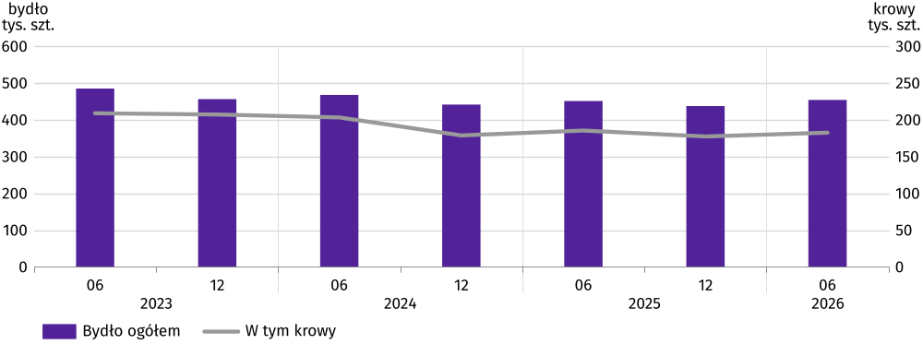

Przemysł i budownictwo
Produkcja sprzedana przemysłu w sierpniu br. osiągnęła wartość (w cenach bieżących) 3 723,7 mln zł i była (w cenach stałych) niższa o 1,1% niż w sierpniu ub.r. oraz niższa o 6,4% w stosunku do miesiąca poprzedniego. Wystąpił spadek produkcji budowlano-montażowej – w stosunku do ub.r. o 5,2%.
W ujęciu rocznym spadek produkcji sprzedanej odnotowano w przetwórstwie przemysłowym (o 1,5%) oraz w wytwarzaniu
i zaopatrywaniu w energię elektryczną, gaz, parę wodną i gorącą wodę (o 0,7%), wzrost natomiast w górnictwie
i wydobywaniu (o 22,6%) oraz dostawie wody; gospodarowaniu ściekami i odpadami; rekultywacji (o 4,1%).
Wykres 10. Dynamika produkcji sprzedanej przemysłu
(przeciętna miesięczna 2021=100; ceny stałe)
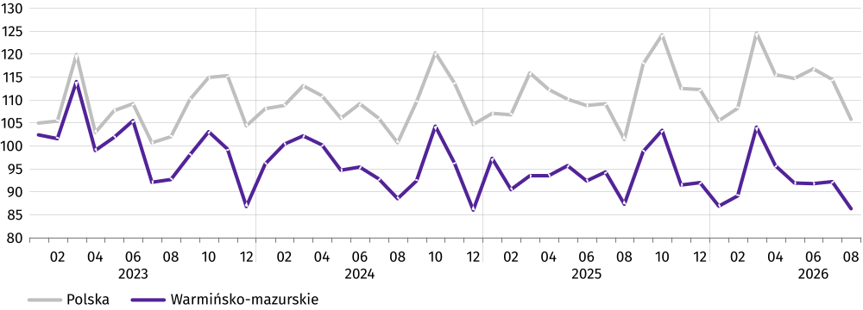
W porównaniu z sierpniem ub.r. niższy poziom produkcji sprzedanej wystąpił w 17 (spośród 28 występujących w województwie) działach przemysłu, wyższy w 11. Spadek sprzedaży odnotowano m.in. w produkcji pozostałego sprzętu transportowego (o 7,8%), wyrobów z drewna, korka, słomy i wikliny (o 7,0%), mebli (o 5,1%) oraz produkcji artykułów spożywczych (o 1,6%). Wzrost dotyczył m.in. wyrobów z gumy i tworzyw sztucznych (o 17,2%). W porównaniu z miesiącem poprzednim produkcja sprzedana w przetwórstwie przemysłowym zmniejszyła się o 7,0%.
Wydajność pracy w przemyśle, mierzona produkcją sprzedaną na 1 zatrudnionego, w sierpniu br. wyniosła (w cenach bieżących) 52,7 tys. zł i była (w cenach stałych) o 3,3% wyższa niż przed rokiem, przy spadku przeciętnego zatrudnienia o 4,3% i wzroście przeciętego miesięcznego wynagrodzenia brutto o 6,2%.
W okresie styczeń–sierpień 2026 r. produkcja sprzedana przemysłu osiągnęła wartość (w cenach bieżących) 31 373,0 mln zł i była (w cenach stałych) o 1,0% niższa niż przed rokiem. W przetwórstwie przemysłowym produkcja sprzedana spadła o 1,1%. Wydajność pracy w przemyśle na 1 zatrudnionego w tym okresie wyniosła (w cenach bieżących) 439,1 tys. zł i była (w cenach stałych) o 2,8% wyższa niż przed rokiem.

Tablica 11. Dynamika (w cenach stałych) i struktura (w cenach bieżących) produkcji sprzedanej przemysłu
Wyszczególnienie | 08 2026 | 01–08 2026
Wyszczególnienie | analogiczny okres roku  poprzedniego=100 |  | w odsetkach
Ogółem | 98,9 | 99,0 | 100,0
w tym:
Górnictwo i wydobywanie | 122,6 | 73,8 | 0,6
Przetwórstwo przemysłowe | 98,5 | 98,9 | 92,6
w tym produkcja:
artykułów spożywczych | 98,4 | 100,0 | 33,2
wyrobów z drewna, korka, słomy i wikliny | 93,0 | 96,6 | 9,0
papieru i wyrobów z papieru | 113,6 | 112,4 | 1,2
poligrafia i reprodukcja zapisanych nośników informacji | 95,8 | 89,3 | 1,4
produkcja wyrobów z gumy i tworzyw sztucznych | 117,2 | 102,2 | 14,1
wyrobów z pozostałych mineralnych surowców niemetalicznych | 102,2 | 96,9 | 4,0
wyrobów z metali | 95,8 | 86,8 | 9,1
urządzeń elektrycznych | 119,4 | 121,1 | 2,4
maszyn i urządzeń | 73,0 | 101,4 | 2,4
pozostałego sprzętu transportowego | 92,2 | 111,8 | 3,4
mebli | 94,9 | 97,7 | 9,0
Wytwarzanie i zaopatrywanie w energię elektryczną, gaz, parę wodną i gorącą wodę | 99,3 | 101,8 | 1,7
Dostawa wody; gospodarowanie ściekami i odpadami; rekultywacja | 104,1 | 102,0 | 5,1
Produkcja sprzedana budownictwa (w cenach bieżących) w sierpniu br. wyniosła 375,3 mln zł. Była wyższa o 14,8% niż
w sierpniu ub.r. i o 9,4% w porównaniu z lipcem 2026 r. W sierpniu br. przeciętne zatrudnienie w budownictwie było
o 4,9% niższe niż przed rokiem, przy jednoczesnym spadku przeciętnego miesięcznego wynagrodzenia brutto o 1,9%. Wydajność pracy w budownictwie, mierzona produkcją sprzedaną na 1 zatrudnionego, w sierpniu br. wyniosła (w cenach bieżących) 43,5 tys. zł i była (w cenach bieżących) o 20,7% wyższa niż przed rokiem.
Produkcja budowlano-montażowa (w cenach bieżących) w sierpniu br. ukształtowała się na poziomie 188,4 mln zł
i stanowiła 50,2% produkcji sprzedanej budownictwa. W porównaniu z miesiącem poprzednim produkcja budowlano-
-montażowa wzrosła o 13,2%, a w stosunku do sierpnia ub.r. spadła o 5,2%. W porównaniu z sierpniem 2025 r. spadek produkcji budowlano-montażowej dotyczył przedsiębiorstw zajmujących się głównie budową budynków (o 55,1%). Wzrost odnotowano w grupie podmiotów związanych z budową obiektów inżynierii lądowej i wodnej (o 66,2%) oraz wykonujących głównie roboty budowlane specjalistyczne (o 6,4%).
Tablica 12. Dynamika i struktura produkcji budowlano-montażowej (w cenach bieżących)
Wyszczególnienie | 08 2026 | 01–08 2026
Wyszczególnienie | analogiczny okres roku  poprzedniego=100 |  | w odsetkach
Ogółem | 94,8 | 82,1 | 100,0
Budowa budynków | 44,9 | 64,9 | 35,1
Budowa obiektów inżynierii lądowej i wodnej | 166,2 | 83,0 | 38,6
Roboty budowlane specjalistyczne | 106,4 | 124,1 | 26,3
W porównaniu z lipcem 2026 r. spadek produkcji budowlano-montażowej wystąpił w grupie podmiotów zajmujących się wznoszeniem budynków (o 25,8%) oraz wykonujących roboty budowlane specjalistyczne (o 11,1%). Wzrost wystąpił
w dziale „budowa obiektów inżynierii lądowej i wodnej” (o70,2%).
W okresie styczeń–sierpień 2026 r. produkcja sprzedana budownictwa ukształtowała się na poziomie 3 130,7 mln zł i była o 11,1% większa niż w takim samym okresie roku poprzedniego. Wydajność pracy w budownictwie na 1 zatrudnionego w tym czasie wyniosła (w cenach bieżących) 357,3 tys. zł i była (w cenach bieżących) o 18,5% wyższa niż przed rokiem. W województwie produkcja budowlano-montażowa spadła w tym czasie o 17,9%. Spadek produkcji budowlano-
-montażowej dotyczył dwóch działów budownictwa województwa warmińsko-mazurskiego. W grupie podmiotów, których podstawowym rodzajem działalności są roboty budowlane związane ze wznoszeniem budynków produkcja budowlano-
-montażowa była niższa 35,1%, a w dziale „budowa obiektów inżynierii lądowej i wodnej” – o 17,0%. W przedsiębiorstwach, zajmujących się głównie robotami budowlanymi specjalistycznymi produkcja budowlano-
-montażowa wzrosła o 24,1%.

Budownictwo mieszkaniowe
W sierpniu 2026 r., w porównaniu z analogicznym miesiącem ub.r., wzrosła liczba mieszkań, na budowę których uzyskano pozwolenia lub dokonano zgłoszeń z projektem budowlanym (o 32,6%) oraz liczba mieszkań oddanych do użytkowania (o 95,0%). Wzrosła także liczba mieszkań rozpoczętych (o 26,7%).
Według wstępnych danych, w sierpniu br. oddano do użytkowania 626 mieszkań, tj. o 305 więcej niż przed rokiem (wzrost o 95,0%). W badanym miesiącu mieszkania do użytkowania przekazali deweloperzy – 460 (73,5% oddanych mieszkań), inwestorzy indywidualni – 154 (24,6%) oraz budownictwo komunalne – 12 (1,9%). Przed rokiem udział tych form budownictwa wyniósł: deweloperzy – 54,0%, inwestorzy indywidualni – 46,0%, budownictwo komunalne – nie oddano do użytkowania żadnego mieszkania.
Mieszkania oddane do użytkowania w województwie warmińsko-mazurskim w sierpniu 2026 r. stanowiły 3,4% mieszkań oddanych do użytkowania w kraju.
Tablica 13. Liczba mieszkań oddanych do użytkowania w okresie styczeń–sierpień br.
Wyszczególnienie | Mieszkania oddane do użytkowania |  |  | Przeciętna  powierzchnia  użytkowa  1 mieszkania w m²
Wyszczególnienie | w liczbach  bezwzględnych | w odsetkach | 01–08 2025=100 | Przeciętna  powierzchnia  użytkowa  1 mieszkania w m²
Ogółem | 3 715 | 100,0 | 121,3 | 83,1
Indywidualne | 1 286 | 34,6 | 101,1 | 136,3
Przeznaczone na sprzedaż lub wynajem | 2 306 | 62,1 | 129,5 | 55,4
Komunalne | 46 | 1,2 | 5-krotny wzrost | 41,6
Społeczne czynszowe | 77 | 2,1 | . | 48,8
W okresie styczeń–sierpień 2026 r. w województwie oddano do użytkowania 3 715 mieszkań, tj. o 653 (o 21,3%) więcej niż w analogicznym okresie ub.r. Przeciętna powierzchnia użytkowa mieszkania oddanego do użytkowania w tym czasie wyniosła 83,1 m² i była o 6,7 m² mniejsza niż przeciętna powierzchnia użytkowa mieszkania oddanego w okresie styczeń–
–sierpień 2025 r. Inwestorzy indywidualni oddali mieszkania o 2,5-krotnie większej przeciętnej powierzchni użytkowej niż deweloperzy. Były to mieszkania o przeciętnej powierzchni użytkowej większej niż w roku poprzednim.
Wykres 11. Dynamika mieszkań oddanych do użytkowania
(analogiczny okres 2021=100)
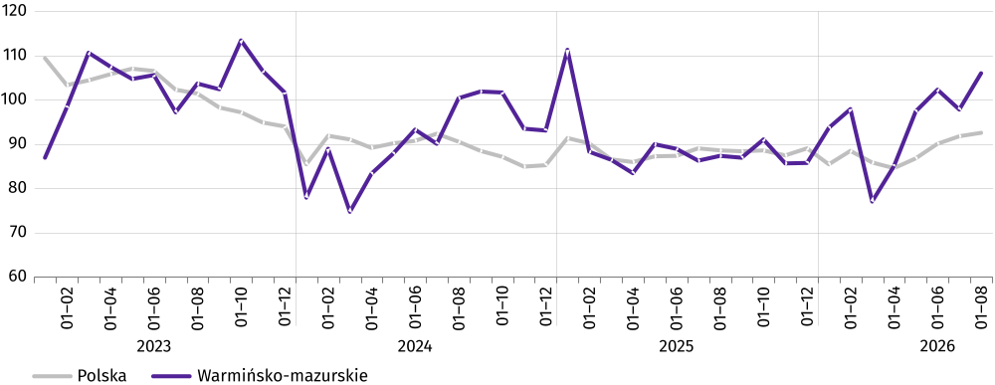
Najwięcej mieszkań przekazano do użytkowania w Olsztynie (1 037), następnie w powiecie olsztyńskim (555), a najmniej w węgorzewskim (14). Mieszkania o największej przeciętnej powierzchni użytkowej powstały w powiecie giżyckim
(154,3 m²). Najmniejsze mieszkania wybudowano w Olsztynie (54,7 m²).

Mapa 2. Mieszkania oddane do użytkowania na 10 tys. ludnościª według powiatów w okresie styczeń–sierpień 2026 r.
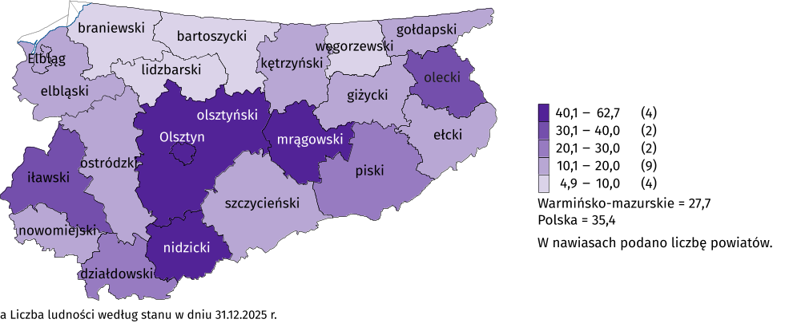
W sierpniu 2026 r. starostwa powiatowe wydały pozwolenia na budowę lub dokonano zgłoszeń z projektem budowlanym 768 mieszkań, tj. o 189 (o 32,6%) więcej niż w sierpniu 2025 r. Z ogólnej liczby pozwoleń wydanych lub zgłoszeń dokonanych, 72,1% dotyczyło budujących mieszkania na sprzedaż lub wynajem, a 27,9% inwestorów indywidualnych.
Tablica 14. Liczba mieszkań, na budowę których uzyskano pozwolenia lub dokonano zgłoszeń z projektem budowlanym i mieszkań, których budowę rozpoczęto w okresie styczeń–sierpień br.
Wyszczególnienie | Mieszkania, na budowę których wydano pozwolenia lub dokonano zgłoszeń  z projektem budowlanym |  |  | Mieszkania, których budowę rozpoczęto
Wyszczególnienie | w liczbach  bezwzględnych | w odsetkach | 01–08 2025=  =100 | w liczbach  bezwzględnych | w odsetkach | 01–08 2025=  =100
Ogółem | 6 117 | 100,0 | 109,5 | 4 644 | 100,0 | 94,5
Indywidualne | 2 206 | 36,1 | 102,8 | 1 927 | 41,5 | 97,3
Przeznaczone na sprzedaż lub wynajem | 3 851 | 63,0 | 121,2 | 2 695 | 58,0 | 97,4
Komunalne | 28 | 0,5 | . | 4 | 0,1 | .
Społeczne czynszowe | 32 | 0,5 | 15,8 | 18 | 0,4 | 10,8
W badanym miesiącu (w porównaniu z sierpniem 2025 r.) zwiększyła się liczba mieszkań rozpoczętych (o 26,7%, do 589). W sierpniu br. budowę mieszkań rozpoczęli deweloperzy (53,1% rozpoczętych mieszkań) oraz inwestorzy indywidualni (46,9%).
W okresie styczeń–sierpień 2026 r. wśród mieszkań, na budowę których wydano pozwolenia lub dokonano zgłoszeń z projektem budowlanym oraz wśród mieszkań rozpoczętych dominowali deweloperzy.

Rynek wewnętrzny
W sierpniu 2026 r. w stosunku do analogicznego miesiąca ub.r. wystąpił (w cenach bieżących) wzrost sprzedaży detalicznej (o 15,7%) i hurtowej (o 18,7%).
W porównaniu z sierpniem 2025 r. wzrost sprzedaży detalicznej towarów (zrealizowanej przez przedsiębiorstwa handlowe i niehandlowe) odnotowano m.in. w podmiotach z grupy „paliwa” (o 74,4%), „pozostałe” (o 56,6%). Największy spadek dotyczył podmiotów z grupy „tekstylia, odzież, obuwie” (o 39,4%).
W porównaniu z lipcem 2026 r. sprzedaż detaliczna zwiększyła się o 2,6%. Większą sprzedaż detaliczną odnotowano m.in. w grupach „tekstylia, odzież, obuwie” (o 28,4%), „paliwa” (o 17,4%), „prasa, książki, pozostała sprzedaż
w wyspecjalizowanych” (o 17,3%). Spadek sprzedaży dotyczył grupy: „pojazdy samochodowe, motocykle, części” (o 10,5%), „żywność, napoje i wyroby tytoniowe” (o 2,8%).
W okresie styczeń–lipiec 2026 r. sprzedaż detaliczna była o 8,0% większa niż przed rokiem. Największy wzrost sprzedaży dotyczył podmiotów z grupy „paliwa” (o 47,8%) i „pozostałe” (o 38,1%), a największy spadek wystąpił w grupie „tekstylia, odzież, obuwie” (o 42,7%).
Tablica 15. Dynamika i struktura sprzedaży detalicznej (w cenach bieżących)
Wyszczególnienie | 08 2026 | 01–08 2026
Wyszczególnienie | analogiczny okres roku  poprzedniego=100 |  | w odsetkach
Ogółemª | 115,7 | 108,0 | 100,0
w tym:
Pojazdy samochodowe, motocykle, części | 117,0 | 107,1 | 19,7
Paliwa stałe, ciekłe i gazowe | 174,4 | 147,8 | 15,8
Żywność, napoje i wyroby tytoniowe | 100,2 | 103,2 | 31,1
Farmaceutyki, kosmetyki, sprzęt ortopedyczny | 123,9 | 116,9 | 6,3
Tekstylia, odzież, obuwie | 60,6 | 57,3 | 4,0
Meble, RTV, AGD | 81,3 | 78,2 | 3,0
Prasa, książki, pozostała sprzedaż w wyspecjalizowanych sklepach | 87,3 | 83,8 | 3,5
Pozostałe | 156,6 | 138,1 | 13,7
a Grupowania przedsiębiorstw dokonano na podstawie Polskiej Klasyfikacji Działalności – PKD 2007, zaliczając przedsiębiorstwo do określonej kategorii według przeważającego rodzaju działalności, zgodnie z aktualnym w omawianym okresie stanem organizacyjnym. Odnotowane zmiany (wzrost/spadek) sprzedaży detalicznej w poszczególnych grupach rodzajów działalności przedsiębiorstw mogą zatem również wynikać ze zmiany przeważającego rodzaju działalności przedsiębiorstwa oraz zmian organizacyjnych. Nie ma to wpływu na dynamikę sprzedaży detalicznej ogółem.
Sprzedaż hurtowa (w cenach bieżących) w przedsiębiorstwach handlowych w sierpniu br. była większa o 18,4% niż przed rokiem i mniejsza o 1,1% w porównaniu z lipcem 2026 r. W przedsiębiorstwach hurtowych odnotowano wzrost sprzedaży, w porównaniu z sierpniem 2025 r. (o 17,3%) i w stosunku do miesiąca poprzedniego (o 1,9%).
W okresie styczeń–sierpień 2026 r. sprzedaż hurtowa wzrosła w przedsiębiorstwach handlowych (o 8,5%), a w hurtowych pozostała bez zmian.

Podmioty gospodarki narodowej
Według stanu na koniec sierpnia 2026 r. w rejestrze REGON wpisanych było 153,7 tys. podmiotów gospodarki narodowej, tj. o 1,0% więcej niż przed rokiem.
Liczba zarejestrowanych osób fizycznych prowadzących działalność gospodarczą wyniosła 109,0 tys. i w porównaniu z analogicznym okresem 2025 r. wzrosła nieznacznie (tj. o 0,3%). Do rejestru REGON wpisanych było 19,4 tys. spółek
(w skali roku wzrost o 3,9%), w tym 12,8 tys. spółek handlowych (wzrost o 6,4%), a spółek cywilnych – 6,4 tys. (spadek
o 0,9%).
Według przewidywanej liczby pracujących, przeważały podmioty o liczbie pracujących poniżej 10 osób (96,9% ogółu podmiotów). Udział podmiotów o przewidywanej liczbie pracujących 10–49 wyniósł 2,4%, a podmioty powyżej 49 pracujących stanowiły 0,7% wszystkich podmiotów wpisanych do rejestru REGON. W skali roku wzrost liczby podmiotów wystąpił w przedziale liczby pracujących 0–9 (o 1,1%).
W analizowanym okresie największy wzrost liczby podmiotów odnotowano w sekcjach: administrowanie i działalność wspierająca (o 6,4%) oraz informacja i komunikacja (o 3,9%). W pięciu sekcjach do rejestru Regon było wpisanych mniej podmiotów niż w sierpniu 2025 r.
W sierpniu 2026 r. do rejestru REGON wpisano 709 nowych podmiotów, tj. o 11,6% mniej niż w poprzednim miesiącu. Wśród nowo zarejestrowanych jednostek przeważały osoby fizyczne prowadzące działalność gospodarczą, których wpisano 568 (o 12,3% mniej niż w lipcu 2026 r.). Liczba nowo zarejestrowanych spółek handlowych spadła o 17,3%
w stosunku do miesiąca poprzedniego, w tym spółek z o.o. było mniej o 18,1%.
W sierpniu 2026 r. wykreślono z rejestru REGON 535 podmiotów (o 4,1% więcej niż w lipcu 2026 r.), w tym 462 osoby fizyczne prowadzące działalność gospodarczą (wzrost o 2,7%).
Wykres 12. Podmioty gospodarki narodowej nowo zarejestrowane i wyrejestrowane w sierpniu 2026 r.
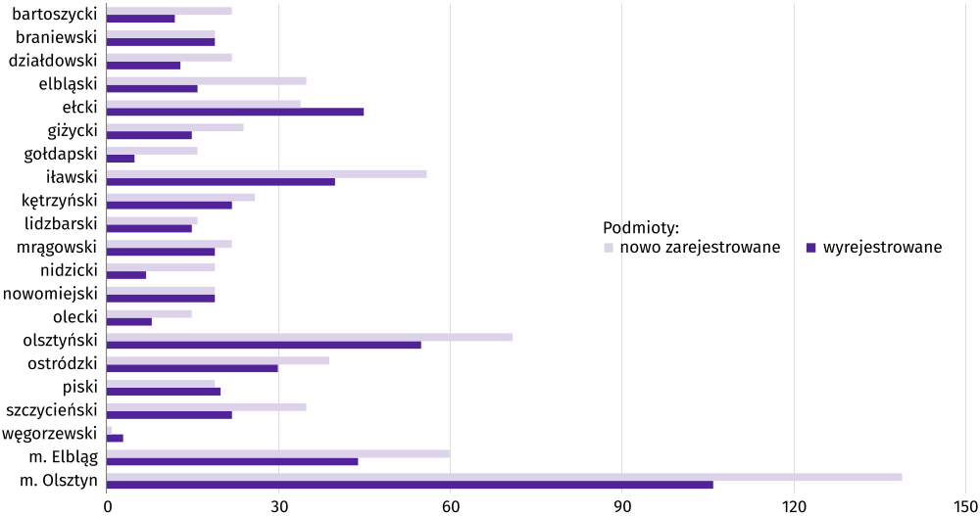
Według stanu na koniec sierpnia 2026 r. w rejestrze REGON 25,0 tys. podmiotów miało zawieszoną działalność (o 1,0% więcej niż w miesiącu poprzednim). Zdecydowaną większość stanowiły osoby fizyczne prowadzące działalność gospodarczą (97,3% – podobnie jak w lipcu 2026 r.).
Mapa 3. Podmioty gospodarki narodowej z zawieszoną działalnością w sierpniu 2026 r.

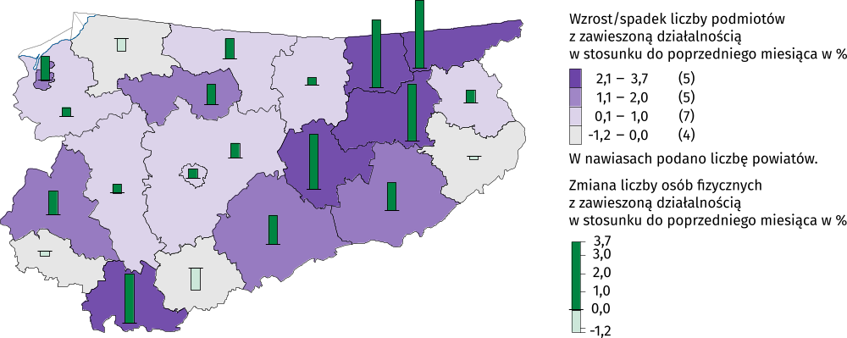
Koniunktura gospodarcza
We wrześniu br. tylko w informacji i komunikacji nie odnotowano zmiany w ocenie koniunktury gospodarczej w stosunku do poprzedniego miesiąca. Największy wzrost wskaźnika (o 4,9) zaobserwowano w budownictwie. Znaczące pogorszenie koniunktury wystąpiło jedynie w transporcie i gospodarce magazynowej, spadek wskaźnika o 6,2 w stosunku do sierpnia br. Przedsiębiorcy prowadzący działalność w handlu detalicznym wyrażają najbardziej korzystne opinie (plus 9,3), a wartość wskaźnika jest powyżej średniej długookresowej (minus 5,0). Najbardziej pesymistyczne oceny formułują podmioty zajmujące się zakwaterowaniem i gastronomią (minus 8,7), ale wartość wskaźnika jest poniżej średniej długookresowej (minus 0,9).
Wykres 13. Wskaźniki ogólnego klimatu koniunktury według rodzaju działalności (sekcje i działy PKD 2007)
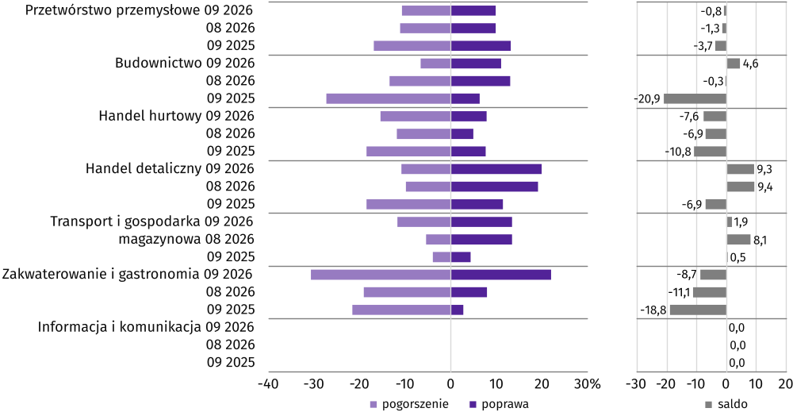
Wyniki badania dot. rynku pracy
Pyt. 1. Czy zamierzają Państwo w najbliższych trzech miesiącach:
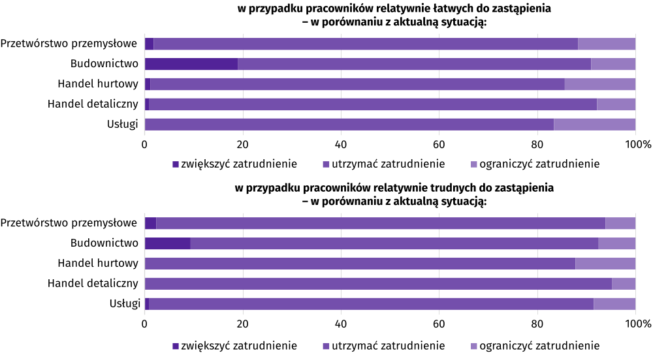
W najbliższych trzech miesiącach przedsiębiorcy badanych rodzajów działalności, mając na uwadze aktualną sytuację, w zdecydowanej większości zamierzają utrzymać zatrudnienie na obecnym poziomie, zarówno w przypadku pracowników relatywnie łatwych do zastąpienia, jak i relatywnie trudnych do zastąpienia. Ograniczyć zatrudnienie pracowników relatywnie łatwych do zastąpienia planują m.in. przedsiębiorcy działający w usługach (16,6% badanych podmiotów w tej grupie) oraz w handlu hurtowym (14,4%).
Pyt. 2. Które z poniższych czynników i w jakim stopniu wpłyną na poziom wynagrodzenia pracowników w Państwa firmie w najbliższych trzech miesiącach?
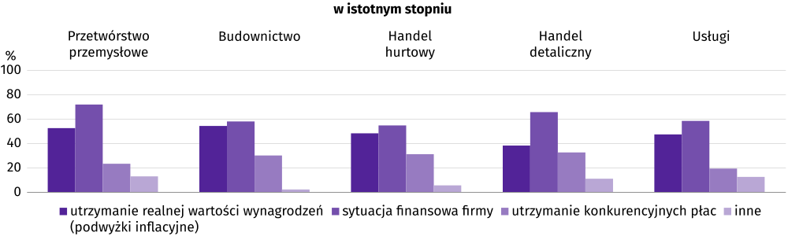
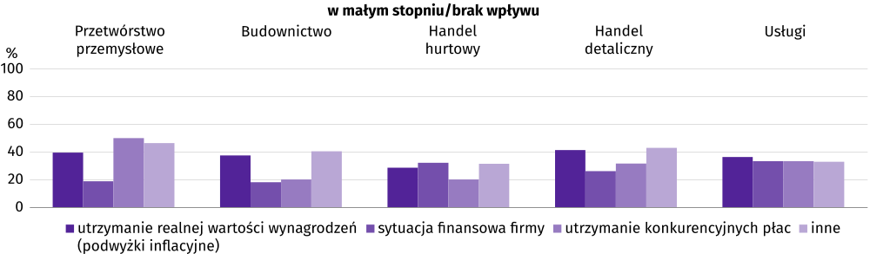
Wśród przedsiębiorców, którzy zdecydowali się odpowiedzieć na pytania dot. rynku pracy, najczęściej pojawiały się zdania, że na poziom wynagrodzenia w ich firmach w istotnym stopniu wpłynie sytuacja finansowa firmy. Taką opinię wyraziło m.in. 71,7% przedsiębiorców prowadzących działalność w przetwórstwie przemysłowym oraz 65,5% w handlu detalicznym. Istotnym czynnikiem były tzw. podwyżki inflacyjne, najczęściej wymieniane przez firmy działające w budownictwie (54,1% badanych podmiotów) i w przetwórstwie finansowym (52,3%).
Pyt. 3. W jakim stopniu Państwa decyzje w zakresie zatrudnienia i wynagrodzeń w najbliższych trzech miesiącach oparte są:
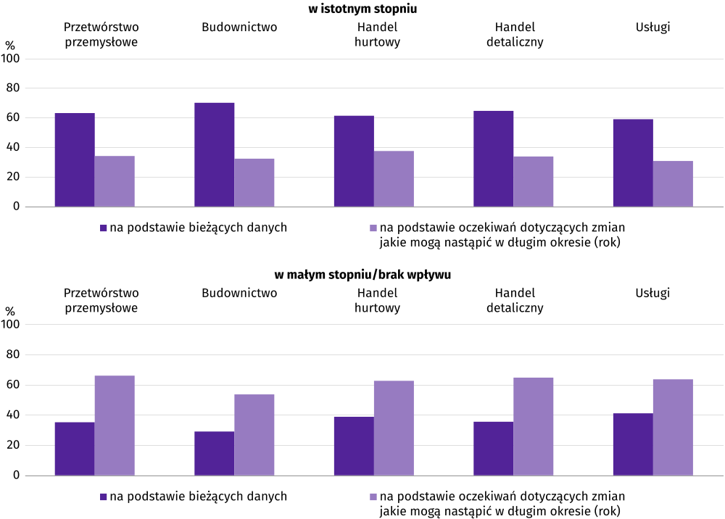
Przedstawiciele wszystkich badanych rodzajów działalności wskazali, że decyzje w zakresie zatrudnienia i wynagrodzeń w najbliższych trzech miesiącach będą oparte na podstawie bieżących danych. Wskazało tak m.in. 70,0% przedsiębiorców działających w budownictwie. Oczekiwania dotyczące zmian jakie mogą nastąpić w długim okresie (rok) częściej były wskazywane jako czynnik wpływający w niewielkim stopniu lub nie mający wpływu.

Dane dotyczące wyników badań koniunktury gospodarczej
https://zielonagora.stat.gov.pl/osrodki/osrodek-badan-koniunktury/obk-dane/
Raport „Koniunktura gospodarcza w województwie warmińsko-mazurskim we wrześniu 2026 r.” ukazał się na stronie głównej Urzędu Statystycznego w Olsztynie olsztyn.stat.gov.pl w dniu 28 września 2026 r.

Wybrane dane o województwie warmińsko-mazurskim
WYSZCZEGÓLNIENIE  A – 2025 r.  B – 2026 r. |  | 01 | 02 | 03 | 04 | 05 | 06 | 07 | 08 | 09 | 10 | 11 | 12
Przeciętne zatrudnienie w sektorze przedsiębiorstwª (w tys. osób) | A | 125,9 | 126,3 | 125,8 | 125,7 | 125,8 | 125,7 | 125,3 | 125,2 | 124,9 | 124,6 | 124,5 | 123,5
 | B | 122,3 | 122,6 | 122,3 | 121,9 | 121,6 | 121,2 | 121,1 | 121,1
poprzedni miesiąc=100 | A | 98,5 | 100,3 | 99,6 | 99,9 | 100,1 | 99,9 | 99,7 | 99,9 | 99,8 | 99,8 | 99,9 | 99,2
 | B | 99,0 | 100,2 | 99,8 | 99,6 | 99,8 | 99,6 | 99,9 | 100,0
analogiczny miesiąc poprzedniego roku=100 | A | 95,2 | 95,6 | 95,3 | 95,6 | 95,8 | 96,1 | 95,8 | 96,1 | 96,2 | 97,0 | 97,2 | 96,6
 | B | 97,1 | 97,1 | 97,2 | 96,9 | 96,7 | 96,4 | 96,6 | 96,7
Bezrobotni zarejestrowani^{b} (w tys. osób) | A | 42,2 | 42,7 | 41,0 | 38,8 | 37,3 | 37,6 | 39,0 | 40,0 | 41,0 | 41,8 | 42,6 | 43,7
 | B | 46,5 | 47,9 | 47,1 | 45,4 | 44,0 | 43,0 | 43,0 | 43,1
Stopa bezrobocia^{bc} (w %) | A | 9,1 | 9,2 | 8,8 | 8,4 | 8,1 | 8,1 | 8,4 | 8,6 | 8,8 | 9,0 | 9,1 | 9,3
 | B | 9,9 | 10,1 | 10,0 | 9,7 | 9,4 | 9,3 | 9,3 | 9,2
Oferty pracy^{d} (zgłoszone w ciągu miesiąca) | A | 2 572 | 3 204 | 3 954 | 3 033 | 2 075 | 1 413 | 1 747 | 1 533 | 1 813 | 1 694 | 966 | 858
 | B | 1 164 | 2 077 | 2 441 | 2 027 | 1 993 | 1 645 | 1 808 | 1 573
a W przedsiębiorstwach, w których liczba pracujących przekracza 9 osób; dane uwzględniają zmiany organizacyjne w jednostkach objętych badaniem. b Stan w końcu okresu. c Udział zarejestrowanych bezrobotnych w cywilnej ludności aktywnej zawodowo, szacowanej na koniec każdego miesiąca. d Od 1 czerwca 2025 r. dane o ofertach pracy nie są w pełni porównywalne z okresami wcześniejszymi ze względu na zmiany metodologiczne wynikające z wejścia w życie ustawy o rynku pracy i służbach zatrudnienia (Dz. U. z 2025 r. poz. 620).

Wybrane dane o województwie warmińsko-mazurskim (cd.)
WYSZCZEGÓLNIENIE  A – 2025 r.  B – 2026 r. |  | 01 | 02 | 03 | 04 | 05 | 06 | 07 | 08 | 09 | 10 | 11 | 12
Liczba bezrobotnych na 1 ofertę pracyª | A | 20 | 18 | 15 | 18 | 19 | 18 | 20 | 23 | 22 | 24 | 32 | 42
 | B | 41 | 23 | 19 | 20 | 21 | 20 | 19 | 21
Przeciętne miesięczne wynagrodzenia brutto  w sektorze przedsiębiorstw^{b} (w zł) | A | 7 295,11 | 7 036,88 | 7 218,28 | 7 521,97 | 7 211,70 | 7 270,50 | 7 559,58 | 7 379,22 | 7 357,76 | 7 455,26 | 7 311,28 | 7 991,34
 | B | 7 731,83 | 7 432,94 | 7 654,23 | 7 999,02 | 7 623,35 | 7 683,49 | 8 081,46 | 7 742,63
poprzedni miesiąc=100 | A | 99,4 | 96,5 | 102,6 | 104,2 | 95,9 | 100,8 | 104,0 | 97,6 | 99,7 | 101,3 | 98,1 | 109,3
 | B | 96,8 | 96,1 | 103,0 | 104,5 | 95,3 | 100,8 | 105,2 | 95,8
analogiczny miesiąc poprzedniego roku=100 | A | 108,9 | 109,5 | 107,9 | 106,0 | 108,1 | 108,4 | 106,8 | 107,1 | 107,1 | 107,1 | 105,4 | 108,9
 | B | 106,0 | 105,6 | 106,0 | 106,3 | 105,7 | 105,7 | 106,9 | 104,9
Wskaźnik cen:
towarów i usług konsumpcyjnych^{c}:
analogiczny okres poprzedniego roku=100 | A | . | . | 104,3 | . | . | 104,1 | . | . | 103,1 | . | . | 102,4
 | B | . | . | 102,5 | . | . | 102,4 | . | .
a Stan w końcu okresu. b W przedsiębiorstwach, w których liczba pracujących przekracza 9 osób; dane uwzględniają zmiany organizacyjne w jednostkach objętych badaniem. c W kwartale.

Wybrane dane o województwie warmińsko-mazurskim (cd.)
WYSZCZEGÓLNIENIE  A – 2025 r.  B – 2026 r. |  | 01 | 02 | 03 | 04 | 05 | 06 | 07 | 08 | 09 | 10 | 11 | 12
Wskaźnik cen (dok.):
skupu ziarna zbóż:
poprzedni miesiąc=100 | A | 101,3 | 100,7 | 99,5 | 100,3 | 98,6 | 100,8 | 96,5 | 86,0 | 101,0 | 98,9 | 99,8 | 100,9
 | B | 101,3 | 100,5 | 101,5 | 100,8 | 102,1 | 102,8 | 99,2 | 101,7
analogiczny miesiąc poprzedniego roku=100 | A | 106,6 | 110,9 | 113,5 | 118,2 | 112,8 | 105,6 | 110,6 | 94,4 | 89,7 | 86,6 | 83,8 | 84,4
 | B | 84,4 | 84,3 | 85,9 | 86,4 | 89,5 | 91,3 | 93,8 | 110,9
skupu żywca rzeźnego wołowego (bez cieląt):
poprzedni miesiąc=100 | A | 106,9 | 102,4 | 106,6 | 100,7 | 110,8 | 102,5 | 100,6 | 101,4 | 103,8 | 92,4 | 103,9 | 98,3
 | B | 84,6 | 121,6 | 93,8 | 100,9 | 95,7 | 98,9 | 53,5 | 177,9
analogiczny miesiąc poprzedniego roku=100 | A | 114,4 | 117,7 | 123,6 | 125,2 | 138,2 | 140,8 | 145,9 | 150,6 | 149,2 | 137,7 | 137,4 | 133,3
 | B | 105,5 | 125,2 | 110,2 | 110,5 | 95,4 | 92,1 | 49,0 | 85,9
skupu żywca rzeźnego wieprzowego:
poprzedni miesiąc=100 | A | 92,7 | 101,9 | 103,8 | 111,3 | 102,2 | 99,8 | 96,4 | 101,6 | 96,1 | 93,9 | 92,1 | 97,3
 | B | 86,1 | 108,2 | 109,9 | 102,9 | 93,4 | 92,0 | 106,4 | 110,6

Wybrane dane o województwie warmińsko-mazurskim (cd.)
WYSZCZEGÓLNIENIE  A – 2025 r.  B – 2026 r. |  | 01 | 02 | 03 | 04 | 05 | 06 | 07 | 08 | 09 | 10 | 11 | 12
analogiczny miesiąc poprzedniego roku=100 | A | 81,7 | 82,1 | 83,4 | 90,4 | 90,9 | 90,6 | 93,8 | 95,2 | 90,1 | 90,3 | 89,3 | 88,0
 | B | 81,7 | 86,8 | 91,9 | 85,0 | 77,7 | 71,7 | 79,1 | 86,1
Relacje cen skupuª żywca wieprzowego do cen targowiskowych jęczmienia | A | 4,5 | 4,6 | 5,2 | 5,6 | 5,6 | 5,6 | 5,2 | 5,9 | 5,8 | 5,5 | 4,8 | 4,7
 | B | 4,0 | 4,4 | 5,1 | 5,3 | 4,6 | 4,5 | 4,6 | 5,2
Produkcja sprzedana przemysłu^{b} (w cenach stałych):
poprzedni miesiąc=100 | A | 113,1 | 93,0 | 103,3 | 100,0 | 102,4 | 96,6 | 102,1 | 92,6 | 113,2 | 104,7 | 88,5 | 100,5
 | B | 94,5 | 102,5 | 116,9 | 91,9 | 96,0 | 99,9 | 100,5 | 93,6
analogiczny miesiąc poprzedniego roku=100 | A | 101,2 | 90,0 | 91,4 | 93,3 | 101,1 | 97,0 | 101,8 | 98,7 | 107,0 | 99,2 | 95,0 | 107,1
 | B | 89,5 | 98,6 | 111,3 | 102,5 | 96,2 | 99,4 | 97,9 | 98,9
Produkcja budowlano-montażowa^{b}
(w cenach bieżących)
poprzedni miesiąc=100 | A | 50,4 | 116,2 | 76,1 | 130,4 | 100,2 | 119,8 | 101,0 | 81,2 | 149,7 | 74,9 | 125,8 | 116,2
 | B | 42,2 | 96,3 | 151,8 | 94,8 | 83,8 | 118,5 | 87,9 | 113,2
analogiczny miesiąc poprzedniego roku=100 | A | 123,0 | 163,4 | 87,4 | 95,6 | 76,1 | 81,4 | 80,0 | 69,3 | 100,4 | 58,7 | 72,5 | 93,8
 | B | 78,6 | 65,1 | 129,9 | 94,5 | 79,0 | 78,2 | 68,0 | 94,8
a Ceny bieżące bez VAT. b W przedsiębiorstwach, w których liczba pracujących przekracza 9 osób. * Dane zostały zmienione w stosunku do już opublikowanych.

Wybrane dane o województwie warmińsko-mazurskim (cd.)
WYSZCZEGÓLNIENIE  A – 2025 r.  B – 2026 r. |  | 01 | 02 | 03 | 04 | 05 | 06 | 07 | 08 | 09 | 10 | 11 | 12
Mieszkania oddane do użytkowania  (od początku roku) | A | 518 | 766 | 1 226 | 1 599 | 2 028 | 2 373 | 2 741 | 3 062 | 3 513 | 4 166 | 4 518 | 5 045
 | B | 436 | 849 | 1 093 | 1 630 | 2 196 | 2 727 | 3 107 | 3 715
analogiczny okres roku=100 | A | 142,7 | 99,5 | 115,7 | 100,4 | 102,6 | 95,5 | 95,9 | 87,1 | 85,4 | 91,4 | 92,3 | 92,1
 | B | 84,2 | 110,8 | 89,2 | 101,9 | 108,3 | 114,9 | 113,4 | 121,3
Sprzedaż detaliczna towarówª (w cenach bieżących):
poprzedni miesiąc=100 | A | 80,9 | 102,9 | 115,7 | 104,9 | 95,5 | 102,2 | 109,5 | 97,8 | 98,3 | 103,1 | 90,6 | 113,6
 | B | 79,6 | 101,3 | 121,4 | 99,7 | 101,1 | 98,8 | 110,8 | 102,6
analogiczny miesiąc poprzedniego roku=100 | A | 108,2 | 105,4 | 109,5 | 116,0 | 109,8 | 103,1 | 103,6 | 106,0 | 109,1 | 107,4 | 104,6 | 110,2
 | B | 108,4 | 106,7 | 112,0 | 106,5 | 112,7 | 109,0 | 110,3 | 115,7
Wskaźnik rentowności obrotu w przedsiębiorstwach^{b}:
brutto^{c} (w %) | A | . | . | 2,9 | . | . | 2,7 | . | . | 3,1 | . | . | 3,1
 | B | . | . | 3,2 | . | . | 3,3 | . | .
a W przedsiębiorstwach, w których liczba pracujących przekracza 9 osób. b W przedsiębiorstwach, w których liczba pracujących przekracza 49 osób; dane są prezentowane narastająco. c Relacja wyniku finansowego brutto do przychodów z całokształtu działalności. * Dane zostały zmienione w stosunku do już opublikowanych.

Wybrane dane o województwie warmińsko-mazurskim (dok.)
WYSZCZEGÓLNIENIE  A – 2025 r.  B – 2026 r. |  | 01 | 02 | 03 | 04 | 05 | 06 | 07 | 08 | 09 | 10 | 11 | 12
nettoª (w %) | A | . | . | 2,2 | . | . | 2,3 | . | . | 2,7 | . | . | 2,6
 | B | . | . | 2,5 | . | . | 2,7 | . | .
Nakłady inwestycyjne przedsiębiorstw^{b}  (w mln zł; ceny bieżące) | A | . | . | 274,7 | . | . | 745,7 | . | . | 1 239,0 | . | . | 2 070,2
 | B | . | . | 429,3 | . | . | 978,1 | . | .
analogiczny okres poprzedniego roku=100  (ceny bieżące) | A | . | . | 85,6 | . | . | 97,4 | . | . | 95,4 | . | . | 105,7
 | B | . | . | 156,3 | . | . | 131,2 | . | .
Podmioty gospodarki narodowej^{c} w rejestrze REGON (stan w końcu okresu) | A | 150 186 | 150 304 | 150 619 | 151 068 | 151 374 | 151 697 | 151 890 | 152 244 | 152 365 | 152 439 | 152 571 | 152 340
 | B | 152 153 | 152 192 | 152 378 | 152 659 | 153 026 | 153 285 | 153 575* | 153 734
w tym spółki handlowe | A | 11 703 | 11 757 | 11 810 | 11 900 | 11 937 | 11 985 | 12 029 | 12 072 | 12 129 | 12 175 | 12 222 | 12 282
 | B | 12 368 | 12 451 | 12 556* | 12 627 | 12 686 | 12 751 | 12 821 | 12 848
w tym z udziałem kapitału zagranicznego | A | 809 | 808 | 815 | 820 | 823 | 825 | 832 | 832 | 838 | 838 | 836 | 841
 | B | 839 | 841 | 848* | 852 | 851 | 850 | 854 | 855
a Relacja wyniku finansowego netto do przychodów z całokształtu działalności. b W przedsiębiorstwach, w których liczba pracujących przekracza 49 osób; dane są prezentowane narastająco. c Bez osób prowadzących gospodarstwa indywidualne w rolnictwie.
W przypadku cytowania tej publikacji prosimy o podanie jej tytułu oraz wskazanie Urzędu Statystycznego w Olsztynie jako autora. W sytuacji publikowania własnych obliczeń wykonanych na podstawie danych z tej publikacji, należy dodać zapis: Opracowanie własne na podstawie danych z publikacji Urzędu Statystycznego w Olsztynie „Sytuacja społeczno-gospodarcza województwa warmińsko-mazurskiego w sierpniu 2026 r. (wcześniej Komunikat o sytuacji społeczno-gospodarczej województwa warmińsko-mazurskiego)”.

Opracowanie merytoryczne:  Urząd Statystyczny w Olsztynie  Dyrektor Marek Morze  Tel.: 89 524 36 66 | Rozpowszechnianie:  Warmińsko-Mazurski Ośrodek Badań Regionalnych  Agnieszka Wobolewicz  Tel.: 89 524 36 16
Osoba do kontaktu z mediami  w Urzędzie Statystycznym w Olsztynie:  Tel.: 89 524 36 14  e-mail: J.Balcerzak@stat.gov.pl |  | olsztyn.stat.gov.pl
 |  | @Olsztyn_STAT
 |  | @UrzadStatystycznywOlsztynie

Powiązane opracowania
Sytuacja społeczno-gospodarcza kraju

Temat dostępny w bazach danych
BANK DANYCH LOKALNYCH

Ważniejsze pojęcia dostępne w słowniku
Pojęcia stosowane w statystyce publicznej

W dniu 1 czerwca 2025 r. weszła w życie nowa ustawa o rynku pracy i służbach zatrudnienia (Dz. U. z 2025 r. poz. 620), która wprowadziła zmiany w zasadach rejestracji i ewidencji osób bezrobotnych. W rezultacie część danych publikowanych została dostosowana do obecnego stanu prawnego i aktualnej terminologii ustawowej, co może wpływać na porównywalność bieżących danych z wcześniejszymi okresami.
Od 1 czerwca 2025 r. dane o ofertach pracy nie są w pełni porównywalne z okresami wcześniejszymi ze względu na zmiany metodologiczne wynikające z wejścia w życie ustawy o rynku pracy i służbach zatrudnienia (Dz. U. z 2025 r. poz. 620).
Przeciętne wartości temperatur i opadów obliczono jako średnie arytmetyczne przeciętnych miesięcznych wartości z dwóch stacji hydrologiczno-meteorologicznych Instytutu Meteorologii i Gospodarki Wodnej zlokalizowanych w Kętrzynie i Olsztynie. Od stycznia 2018 r. IMGW nie prezentuje porównania danych meteorologicznych z normą wieloletnią dla Elbląga.
Dane meldunkowe – mogą ulec zmianie po opracowaniu sprawozdań kwartalnych.
Dotyczy osób prawnych, jednostek organizacyjnych niemających osobowości prawnej oraz osób fizycznych prowadzących działalność gospodarczą (bez osób fizycznych prowadzących gospodarstwa indywidualne w rolnictwie).
Odpowiedzi na dodatkowe pytania są udzielane na zasadzie dobrowolności. W tablicy we wszystkich pytaniach prezentowany jest ważony procent odpowiedzi respondentów na dany wariant. Dane zostały zagregowane zgodnie z metodologią agregacji (ważenia) stosowaną standardowo w badaniu koniunktury gospodarczej. W przypadku pytań wielokrotnego wyboru (tj. w przypadku, gdy respondent może zaznaczyć więcej niż jedną odpowiedź) suma wszystkich wariantów odpowiedzi może być różna od 100%. W przypadku pytań z możliwością zaznaczenia tylko jednej odpowiedzi suma wynosi 100%.

